ЛЕКЦИЯ 27. ОСНОВЫ ГЕНЕТИЧЕСКОЙ ИНЖЕНЕРИИ

1. Ферменты рестрикции
2 . Векторные системы и их применение
3 . Скрининг ДНК методом электрофореза
4 . Анализ фрагментов ДНК

1. Ферменты рестрикции
Принцип действия и функция рестриктаз. Для того чтобы искусственным путем наделить какой-либо организм новыми наследственными свойствами, нужно ввести в него хотя бы один чужеродный ген. Причем, необходимо приготовить (сконструировать) фрагмент чужеродной днк содержащий этот нужный ген.
Осуществляется эта процедура с помощью двух операций "разрезания" и "сшивания". Роль портняжных инструментов играют ферменты рестриктазы и лигазы.
Рестриктазы (своеобразные молекулярные ножницы), действуя на двухцепочечную ДНК, "узнают" в ней определенную последовательность нуклеотидов. Причем, каждая рестриктаза узнает только свою последовательность ДНК, прикрепляется к ней и разрезает ее в месте прикрепления. Рестриктазам безразлично, чью ДНК разрезать – человека или растения, бактерии или вируса, лишь бы в ней были распознаваемые участки. Это значит, что две совершенно несхожих между собой последовательности ДНК (допустим из клеток слона и лягушки) при обработке одной и той же рестриктазой легко можно сшить (слепить) друг с другом.
Виды рестриктаз. Обычно рестриктазы распознают в молекулах ДНК очень короткие, но строго специфичные для каждого фермента участки длиной в 4 – 6 пар нуклеотидов и разрезают обе цепи ДНК посередине этих участков или с некоторым смещением. В первом случае образуются обрывки с ровными (тупыми) концами (рисунок 27.1), а во втором – стороны разрезаемых цепочек ДНК заходят одна за другую. Такие одноцепочечные концы называются "липкими", поскольку они могут как бы слипаться между собой в силу комплементарности.
Рисунок 27.1 - а) схема действия фермента рестриктазы Sma I на двухцепочечную молекулу ДНК, с указанием участка распознавания и места разреза; б) фрагменты ДНК с тупыми концами после разрезания ферментом SmaI.
Г – Г – Г
Г – Г – Г
Ц – Ц – Ц
Ц – Ц – Ц
Ц – Ц – Ц – Г – Г – Г
Г – Г – Г – Ц – Ц – Ц
Sma I
а)
б)
Ярким примером рестриктазы второго типа является EcoRI, которая узнает фрагмент ДНК из шести нуклеотидов ГААТТЦ, и режет эту последовательность ДНК ассиметрично, «ступенькой» между нуклеотидами Г и А (рисунок 27.2). В результате место разреза в одной цепи смещено по отношению к другой на 4 пары оснований. При таком разрезе образуется два выступающих конца. Эти концы притягиваются друг к другу, желая восстановить свои старые связи и скрепиться, как им и положено, водородными мостиками.
Рисунок 27.2 - а) схема действия фермента рестриктазы EcoR I на двухцепочечную молекулу ДНК, с указанием участка распознавания и места разреза; б) фрагменты ДНК с липкими концами после разрезания ферментом EcoR I.

А – А – Т – Т – Ц
Ц – Т – Т – А – А
Г
Г
Г – А – А – Т – Т – Ц
Ц – Т – Т – А – А – Г
EcoR I
а)
б)
Если с той же EcoR1 получить фрагменты ДНК из различных организмов, то все они будут иметь одинаковые, подходящие друг к другу “липкие концы” (рисунок 27.2). Скрепить выступающие липкие концы двух молекул ДНК помогает другой фермент - ДНК-лигаза. Для этих целей обычно используется универсальная ДНК-лигаза фага Т4. Она лигирует, то есть “сшивает“ между собой сахарофосфатные остовы двух фрагментов за счет образования фосфодиэфирных связей между 3`-гидроксильной группой одного фрагмента и 5`- фосфатной группой другого фрагмента с формированием полной структуры двойной спирали ДНК. Внешне полученная новая молекула ДНК ничем не отличается от обычной ДНК.
Сейчас в арсенале генных инженеров имеется около 1000 различных рестриктаз, способных разрезать ДНК примерно в 200 различных местах. Несколько рестриктаз и участки ДНК, которые они могут разрезать, представлены в таблице 27.1.
Таблица 27.1 - Некоторые рестриктазы и расщепляемые ими последовательности
Рестриктазы | Участки распознования и места разреза ДНК
Bam I | 5`-Г-Г-А-Т-Ц-Ц-3`  3`-Ц-Ц-Т-А-Г-Г-5`
EcoR I | 5`-Г-А-А-Т-Т-Ц-3`  3`-Ц-Т-Т-А-А-Г-5`
Hind III | 5`-А-А-Г-Ц-Т-Т-3`  3`-Т-Т-Ц-Г-А-А-5`
Hae III | 5`-Г-Г-Ц-Ц-3`  3`-Ц-Ц-Г-Г-5`
Hpa II | 5`-Ц-Ц-Г-Г-3`  3`-Г-Г-Ц-Ц-5`
Sma I | 5`-Ц-Ц-Ц -Г-Г- Г-3`  3`-Г-Г- Г- Ц-Ц-Ц-5`

С помощью этих и некоторых других ферментов многие исследователи начали конструировать и конструируют в настоящее время разнообразные по своим составным частям гибридные (рекомбинантные) ДНК.
Получение гибридной ДНК. Ниже приведены последовательности двух фрагментов ДНК, выделенных из организмов разных видов:

1) 5`-АГЦАТАЦТГТГААТТЦАЦА-3`
3`-ТЦГТАТГАЦАЦТТААГТГТ-5`

2) 5`-АТГААТТЦТТАГЦАТАЦ-3`
3`-ТАЦТТААГААТЦГТАТГ-5`

Если мы хотим получить гибридную (рекомбинантную) молекулу ДНК, то на первом этапе необходимо разрезать представленные фрагменты ДНК разных видов с помощью подходящих рестрикционнных ферментов. В данном случае можно использовать рестриктазу EcoRI, которая расщепит ДНК двух видов на четыре новых фрагмента 1а, 1б и 2а, 2б с липкими концами ААТТ и ТТАА:
1а) 5`-АГЦАТАЦТГТГ 1б) ААТТЦАЦА-3`
3`-ТЦГТАТГАЦАЦТТАА ГТГТ-5`

2а) 5`-АТГ 2б) ААТТЦТТАГЦАТАЦ-3`
3`-ТАЦТТАА ГААТЦГТАТГ-5`
В ходе второго этапа необходимо смешать нужные нам фрагменты разных видов, допустим, 1а и 2б. В результате выступающие липкие концы скрепятся между собой, как им и положено, водородными связями в силу комплементарности.
5`-АГЦАТАЦТГТГ А-А-Т-Т-ЦТТАГЦАТАЦ-3`
3`-ТЦГТАТГАЦАЦ-Т-Т-А-А ГААТЦГТАТГ-5`
Окончательное скрепление фрагментов 1а и 2б двух молекул ДНК производит специализированный фермент ДНК-лигаза, которая “сшивает“ между собой сахарофосфатные остовы обоих фрагментов между нуклеотидами Г и А с образованием полной структуры ДНК. Таким образом, получение межвидовой гибридной молекулы ДНК завершено.

2 . Векторные системы и их применение
Вектора и их применение. С помощью ферментов рестриктаз и лигаз исследователи научились конструировать разнообразные по своим составным частям гибридные (рекомбинантные) ДНК, путём сшивки фрагментов разных видов in vitro.
Но как полученным гибридным генам попасть в клетку и начать там “работать” – производить белки?
Для доставки чужеродных генов в различные организмы учёные стали применять специальные устройства, так называемые вектора. Вектор – это молекула ДНК, способная самостоятельно реплицироваться в клетках различных организмов и обеспечивать размножение (клонирование) и работу (экспрессию) встроенного в неё искусственно какого-либо гена. В английской литературе вектор часто обозначается словом vehicle – повозка.
Идеальными векторными молекулами, созданными самой природой, оказались плазмиды, представляющие собой небольшие кольцевые молекулы ДНК, самостоятельно живущие в цитоплазме бактерий. Плазмиды способны к автономной репликации, обладают генами устойчивости к различным антибиотикам, что позволяет легко обнаружить их присутствие в клетках, плазмиды могут внедряться в хромосому клетки хозяина, а также имеют участки ДНК (сайты рестрикции) для действия ряда рестриктаз. Это означает, что каждая такая рестриктаза может разрезать кольцо плазмидной ДНК и переводить её в линейное состояние. После чего линейную плазмиду можно легко соединить с фрагментом ДНК другого вида с подходящими липкими концами.
Простейшие плазмидные вектора pSC101 и pBR322. Первым успешным вектором-повозкой, который начали использовать в генной инженерии, стала кольцевая плазмида pSC101. Она несет только один участок расщепления (сайт рестрикции) рестриктазой EcoR1 и превращается под действием этого фермента из кольцевой в линейную молекулу, концы которой могут «слипаться» между собой или с любыми фрагментами другой ДНК, полученными под действием той же рестриктазы. Кроме того, она несет ген устойчивости к антибиотику тетрациклину, а значит легко обнаруживается в бактериях, если их растить на среде с этим антибиотиком. Все эти свойства pSC101 и были использованы для создания и клонирования первых гибридных (рекомбинантных) ДНК, которые были бы функционально активными, то есть могли бы стабильно существовать в клетке и наделять (трансформировать) ее новыми признаками. Этапы введения фрагмента чужеродной ДНК в плазмидный вектор pSC101 с помощью рестриктазы EcoR1 схематически показаны на рисунок 27.3.
Рисунок 27.3 - Введение фрагмента рекомбинантной молекулы ДНК в плазмидный вектор pSC101 с помощью рестриктазы EcoRI, образующей «липкие» концы: а) – разрезание молекул ДНК рестриктазой и образование фрагментов с «липкими» концами; б) – гибридизация и сшивание ферментом лигазой фрагментов ДНК
pSC101
EcoRI
ДНК
А А Т Т
Т Т А А
А А Т Т
Т Т А А
Т
Т
А
А
А
А
Т
Т
А
А
Т
Т
Т
Т
А
А
а)
б)
Фрагмент ДНК
EcoRI
EcoRI
По мере развития методов генной инженерии совершенствовались и плазмидные вектора. Широкое распространение получила плазмида pBR322. У нее больше участков, разрезаемых различными рестриктазами, следовательно, с ней можно «сшивать» самые разные фрагменты ДНК. Более того, у pBR322 не один, а два маркера для селекции на бактериальных средах: помимо тетрациклина эта плазмида кодирует еще устойчивость к ампициллину (рисунок 27.4). Если один из этих генов (например, ген устойчивости к тетрациклину) разрезать определенной рестриктазой, то при встраивании в это место фрагмента чужеродной ДНК целостность гена нарушается и определяемый им признак исчезает. Это позволяет легко отбирать гибридные плазмиды, специальным образом введённые в бактериальные клетки кишечной палочки E. coli при помещении их на твёрдую питательную среду с антибиотиками ампицилином и тетрациклином и на среду только с ампициллином. Трансформированные бактерии E. coli, т.е. содержащие гибридные плазмиды, растут на среде с ампицилином, но не растут на среде с двумя антибиотиками, потому что ген тетрациклиновой устойчивости в плазмиде повреждён вставкой. Селективный рост позволяет отбирать и выращивать только клетки, содержащие гибридные молекулы ДНК.
Рисунок 27.4 - Вектор pBR322, схема расположения сайтов рестрикции. Ap^{r} и Tc^{r} – гены устойчивости к ампициллину и тетрациклину

Bam I
EcoR I
Bal I
Ava I
Hind III
Sal I
Ap^{r}
Tc^{r}
Hind I
Pvu I
Pst I
Pvu I
Cla I
pBR322
4.3 т. н. п.
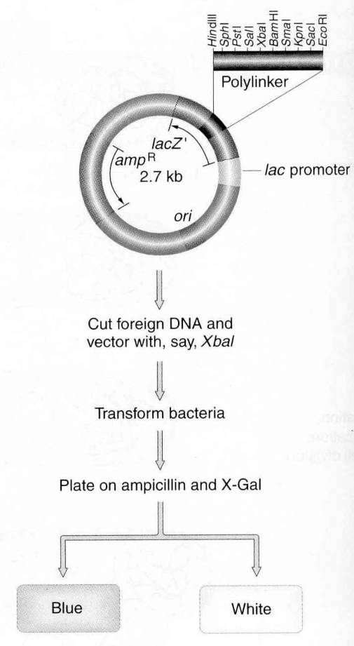
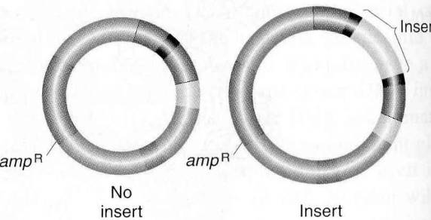
Плазмидные вектора усложненной конструкции. Многие годы успешно применяется еще один класс плазмидных векторов, относящихся к типу pUC. На рисунке 27.5 представлена схема использования плазмиды pUC18. У этой плазмиды величиной 2,7 кб селекционным маркёром является ген резистентности к ампициллину (amp^{r}). Кроме того, имеется крайне интересный ген lacZ, в котором расположен полилинкер или участок множественного клонирования длиной около 200 н.п., содержащий 10 сайтов рестрикции. В результате инсерции (вставки) чужеродной ДНК в полилинкер нарушается работа гена lacZ в плазмиде. Колонии бактерий содержащие нормальный и повреждённый вставкой гены легко различаются если поместить клетки в чашки Петри на среду содержащую субстрат Х-Gal, который расщепляется ферментом β-галактозидазой (продукт гена lacZ), с образованием нерастворимого осадка сине-голубого цвета. Если образовались колонии, окрашенные в синий цвет, значит, в этих бактериальных клетках плазмиды не содержат вставки чужеродной ДНК. В тоже время бактериальные клетки, которые содержат плазмиды со встроенной ДНК, образуют неокрашенные колонии. Следовательно, достаточно лишь взглянуть на трансформированные бактериальные клетки и можно с уверенностью сказать успешно ли прошло клонирование вставленной в плазмиду pUC18 чужеродной ДНК или нет. Поэтому гены подобные lacZ получили название репортерных.
Голубые колонии
Белые колонии
Плазмида без чужеродной ДНК
Плазмида с чужеродной ДНК
чужеродная ДНК
Чашки Петри с ампициллином и X-Gal
Трансформация бактерий

полилинкер
pUC 18
Разрезание вектора и чужеродной ДНК рестриктазой

Рисунок 27.5 - Схема использования плазмиды pUC18 в ходе клонирования фрагмента чужеродной ДНК
Помимо плазмид в качестве векторов стали успешно использовать фаги и вирусы. Позже были созданы космиды – особый тип векторов, сочетающих свойства плазмиды и фага.
Таким образом, последовательна была создана основная триада элементов техники генной инженерии: выделение генов, «сшивание» их с вектором, доставка гибридной структуры в конкретный (реципиентный) организм, где она сможет размножаться и наследоваться в потомстве.

3. Скрининг ДНК методом электрофореза
Электрофоретический метод анализа. При помощи набора ферментов рестрикции исследователи научились получать фрагменты ДНК разных размеров практически из любых видов. В ходе манипуляций с различными фрагментами ДНК часто необходимо определить размер или выделить конкретный участок ДНК из смеси. Оказалось, что фрагменты ДНК легче всего разделять с помощью метода электрофореза в агарозном геле. ДНК, обработанную одной или несколькими рестриктазами, помещают в лунки застывшего агарозного геля, который помещается в специальную камеру для электрофореза (рисунок 27.6). В камере создается электрическое поле, под действием которого фрагменты ДНК начинают перемещаться в пористом, похожем на мармелад геле. Скорость продвижения фрагментов ДНК в геле зависит от их длины. Короткие фрагменты движутся быстрее, чем длинные. Это позволяет цепочкам ДНК разной длины отделиться друг от друга. При этом фрагменты ДНК не повреждаются и их можно выделить из геля без всяких повреждений и потери биологических свойств.
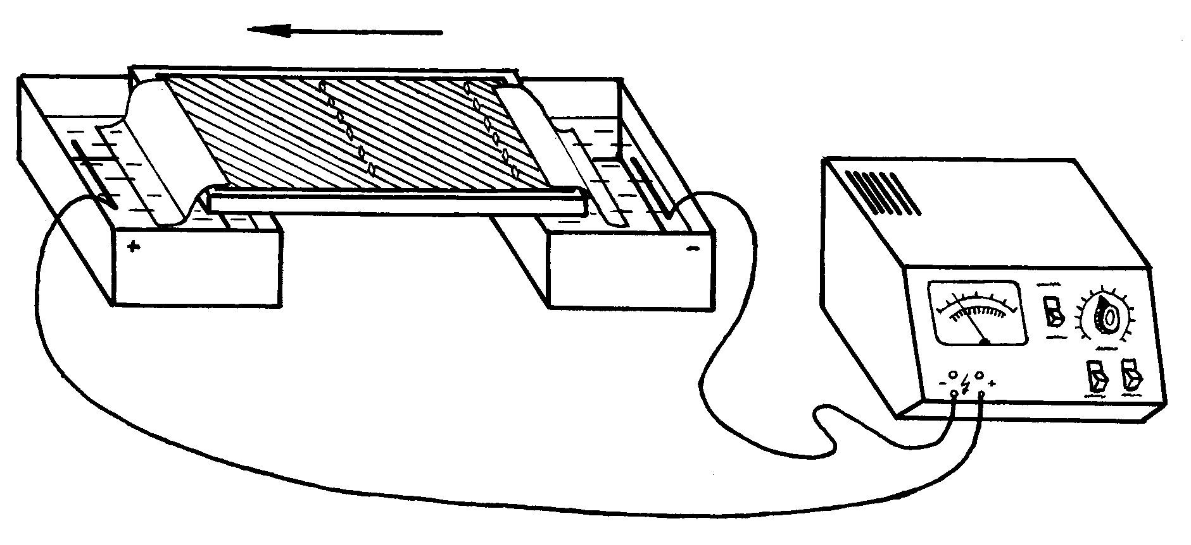
Если после электрофореза окрасить гель специальным красителем этидиум бромидом, связывающимся с ДНК и поместить гель под ультрафиолетовый свет, то на нем будут хорошо видны окрашенные в красный цвет, расположенные на различном расстоянии друг от друга светящиеся фракции ДНК. Каждая такая фракция соответствует одному фрагменту ДНК. Следует подчеркнуть, что разные рестриктазы дают разную картину расщепления одной и той же ДНК (электрофореграмма на рис. 16 справа). Таким образом, электрофорез в агарозном геле позволяет разделить, а затем легко извлечь любые рестрикционные фрагменты ДНК в чистом виде, для последующего использования.
Рисунок 27.6 - Схематическое изображение камеры для электрофореза ДНК в агарозном геле. Справа представлена электрофореграмма фрагментов ДНК, окрашенная этидиум бромидом и помещенная под УФ свет (М – маркеры, 1,2,3 – образцы одной и той же ДНК, разрезанные различными рестриктазами)
Мост из фильтровальной бумаги
Агарозный гель
Лунки для образцов ДНК
Электрод

Буферный раствор
Направление
движения ДНК
Источник тока
М
1
2
3
Kb
10
1
7
6
5
3
Построение рестрикционных карт ДНК. Анализируя электрофоретические спектры ДНК на геле, наблюдая за исчезновением одних и появлением других фракций под действием разных рестриктаз, исследователи начали составлять генетические рестрикционные карты расположения участков ДНК для разных видов. Первую полную физическую карту расположения участков 14 рестриктаз составил Д. Натанс для ДНК вируса SV-40.
Метод Саузерн-блот гибридизации. В 1975 году был разработан метод, который позволяет идентифицировать конкретные гены и другие рестрикционные фрагменты ДНК после их электрофоретического разделения. Суть метода заключается в том, что сначала фрагменты ДНК, разделенные в агарозном геле, денатурируются до одноцепочечных молекул, а затем весь электрофоретический спектр ДНК отпечатывается (blotting) за счет капиллярных сил на приложенной к гелю нитроцеллюлозной мембране (пленке), после чего фиксируется при помощи высокой температуры (рисунок 27.7). Далее мембрана помещается в гибридизационный буфер, содержащий специальный радиоактивно меченый ДНКовый зонд – короткую специфическую последовательность ДНК. Зонд способен гибридизоваться с определенным комплементарным фрагментом ДНК и свяжется только с одной или несколькими конкретными фракциями из всего электрофоретического спектра полученных рестрикционных фрагментов ДНК. На последнем этапе к нитроцеллюлозной мембране, содержащей весь спектр полученных фрагментов ДНК, включая фракции, гибридизовавшиеся с радиоактивно меченым зондом, прикладывают рентгеновскую пленку. На пленке (авторадиограмме) после экспозиции выявляются засвеченные места, соответствующие расположению меченых фракций ДНК. Это метод получил название Саузерн-блот гибридизации в честь разработавшего его Эдварда Саузерна.
К настоящему времени удалось практически полностью расшифровать (прочитать) абсолютное большинство генов даже у таких сложных видов как человек и дрозофила. Для этих и многих других видов получено огромное количество различных ДНКовых зондов (проб), которые успешно используются в Саузерн-блот анализе.
Пробы ДНК, меченные радиоактивным Р³²
1
2
3
4
Фотопленка
Авторадиограмма
Авторадиография
Проявка пленки
1
2
3
4
1
2
3
4
Нитроцеллюлозная пленка
Агарозный гель
Гибридизация с уникальной ДНК-пробой
Перенос ДНК–фрагментов на мембрану (нитроцеллюлозную пленку)
Электрофорез
Рисунок 27.7 - Схематическое изображение основных этапов Саузерн-блот гибридизации

4 . Анализ фрагментов ДНК
Минисателлитная ДНК. В геноме каждого человека имеется так называемая минисателлитная ДНК. В основе её строения лежит строгая последовательность состоящая из 13 нуклеотидов. Цепочка одной минисателлитной ДНК может насчитывать таких повторяющихся последовательностей от одной до нескольких тысяч. У людей имеется два и более десятков минисателлитных цепочек расположенных на разных хромосомах. В совокупности они образуют набор минисателлитных ДНК различающихся по длине. Было обнаружено, что для каждого человека характерен свой, присущий только ему вариант набора таких тандемно повторяющихся последовательностей отличающихся по длине, то есть по числу отдельных звеньев. Иными словами ситуация оказалась сходной с отпечатками пальцев человека у каждого имеется собственная минисателлитная ДНК. Поэтому и метод анализа фрагментов минисателлитной ДНК получил название генной дактилоскопии (фингерпринт ДНК).
Генная дактилоскопия. Технология генной дактилоскопии включает ряд хорошо разработанных и уже рассмотренных нами методов. Сначала из каких либо клеток выделяют ДНК и с помощью рестриктаз разрезают её на фрагменты разной длины. Среди фрагментов естественно будут те, которые содержат вариабельные минисателлиты. Далее проводится стандартный Саузерн-блот анализ. Все полученные фрагменты подвергаются электрофорезу в геле и фракции содержащие минисателлитную ДНК выявляются с помощью специального меченого зонда комплементарного к звену из 13 повторяющихся нуклеотидов. Так как зонд радиоактивен, то он засвечивает ренгеновскую плёнку только в определённых местах, давая картину из нескольких десятков чередующихся темных фракций, соответствующих отдельным минисателлитам. Схематическое изображение этапов использования вариабельного числа тандемных повторов (VNTRs, variable number tandem repeats) при проведении фингерпринта ДНК, взятой у двух мужчин Василия и Михаила представлена на рисунок 27.8.
Для двух людей картина на авторадиограмме существенно отличается как по числу, так и по расположению и интенсивности фракций. Чем более родственны анализируемые особи, тем число сов-падающих полос после фингерпринта ДНК будет больше и наоборот. Полностью совпадающие спектры минисателлитной ДНК выявляются только у однояйцевых близнецов. Следует добавить, что метод фингерпринта минисателлитной ДНК обладает высокой чувствительностью и анализ можно проводить на одной капле крови или нескольких волосяных луковиц. Ниже рассмотрен пример успешного применения этого метода в криминалистике.
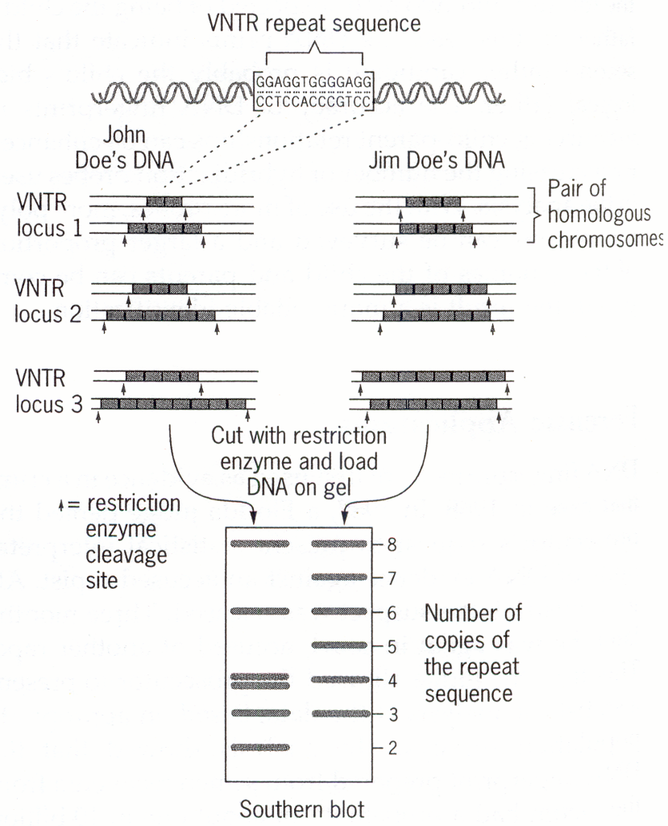
Так несколько лет назад в ходе расследования убийства на месте преступления была обнаружена капля крови принадлежащая убийце. Спектры ДНК данной капли крови, а также семи подозреваемых, полученные в результате фингерпринта минисателлитной ДНК представлены на радиограмме, приведенной на рисунке 27.9. Спектр ДНК образцов капли крови, оставленный преступником на радиограмме отмечен звёздочкой, а спектры семи подозреваемых - цифрами.
Рисунок 27.8 - Упрощенная схема использования вариабельного числа тандемно повторяющихся последовательностей в проведении фингерпринта ДНК.

Повторяющаяся последовательность из 13 нуклеотидов
ДНК
Василия
ДНК
Михаила

локус 1

Разрезание рестриктазами и загрузка ДНК в гель

Число копий повторяющихся последовательностей
Саузерн-блот

Сайты
рестрикции
Гомологичные хромосомы

локус 2

локус 3
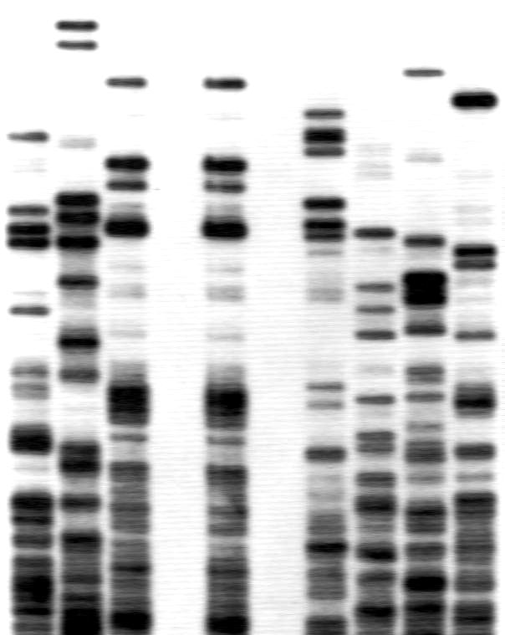
Исходя, из представленных спектров ДНК после фингерпринта легко определить, кто из семи подозреваемых является предполагаемым преступником. Это может быть только человек образцы ДНК которого представлены на дорожке № 3, поскольку только здесь все фракции полностью совпадают со спектрами ДНК капли крови предполагаемого преступника, которую удалось обнаружить на месте преступления. В тоже время подозрение в совершении преступления с других шести человек на основании полученных молекулярно-генетических данных можно снять.
Рисунок 27.9 - Фингерпринт спектров минисателлитной ДНК образца капли крови убийцы и семи подозреваемых в преступлении
1 2 3 4 5 6 7
*
Методы сиквенирования фрагментов ДНК. Фингерпринт, Саузерн блоттинг и другие методы анализа рестрикционных фрагментов ДНК дали возможность сделать много важных открытий в генной инженерии, но настоящим успехом стала разработка методов сиквенирования фрагментов ДНК длиной 100-500 нуклеотидных пар. Первый прямой метод определения последовательности ДНК был предложен Ф. Сэнгером в 1975 г. Он основан на элонгации ДНК при помощи фермента ДНК-полимеразы. Этим способом была быстро сиквенирована короткая ДНК фага ϕх174, длиной 5,4 кб. Столь же мощный метод сиквенса ДНК был разработан А. Максамом и У. Гилбертом в 1977 г. в Гарвардском университете. С его помощью менее чем за год удалось установить последовательность ДНК для вируса sv-40 (5,2 кб) и плазмиды рBR322 (4,3 кб).
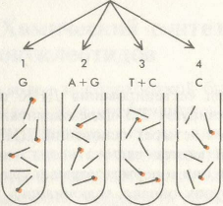
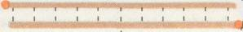
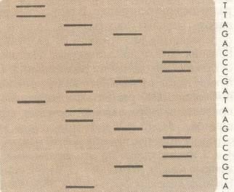
Метод сиквенирования ДНК по Максамому-Гилберту заключается в следующем. Один из концов фрагмента ДНК, последова-тельность которого нужно прочитать (секвенировать) метят с помощью ³²Р. Препарат меченой ДНК делят на четыре порции и каждую из них обрабатывают реагентом, специфически разрушающим одно из четырех оснований ДНК. Условия реакции подбирают таким образом, чтобы на каждую молекулу ДНК приходилось лишь несколько повреждений. Когда эти повреждённые молекулы обрабатывают пиперидином, в ДНК образуется разрыв в том месте, где находилось разрушенное основание. В результате получается набор меченых фрагментов, длины которых определяются расстоянием от разрушенного основания до конца молекулы. Например, если остатки Г находятся на расстоянии 2, 6, 11 и 16 нуклеотидов от меченого конца, как в случае рассмотренном на рисунке выше, то обработка данной цепи ДНК реагентами, разрушающими Г, приведёт к образованию меченых фрагментов длиной 2, 6, 11 и 16 нуклеотидов (при этом, естественно образуются еще и фрагменты длинной 3 и 4 нуклеотида, но эти фрагменты расположенные между остатками Г будут не меченными). Наборы меченых фрагментов, образующихся при каждой из четырёх реакций подвергают электрофорезу в соседних дорожках полиакриламидного геля, при этом происходит разделение фрагментов ДНК в соответствии с их размерами. Затем проводят радиоавтографию геля. Набор полос, регистрируемых на рентгеновской плёнке, «читают», определяя таким образом нуклеотидную последовательность ДНК. Так в примере представленном на рисунке стр. 109 последовательность цепочки ДНК от меченого конца будет следующая ацгцццгаатагцццагатт.
Химическим путем разрушают одно из четырех оснований, в результате чего происходит расщепление цепи в соответствующих точках. Условия реакции подбирают таким образом, чтобы в каждой точке расщеплялись только некоторые из цепей; при этом получается набор фрагментов разной длины
Радиоактивная метка
Двухцепочечная ДНК
Цепи разделяют и получают препарат одной из них
Т А ГЦ
Одноцепочечная ДНК
С помощью электрофореза в геле фрагменты разделяются по размеру; те из них. которые содержат радиоактивную метку, оставляют «отпечатки» на рентгеновской пленке. По положению этих отпечатков можно определить, какое именно основание было разрушено при образовании каждого из радиоактивных фрагментов
Радиоавтограф геля
Т А Г Ц
Последовательность
Т
Т
А
Г
А
Ц
Ц
Ц
Г
А
Т
А
А
Г
Ц
Ц
Ц
Г
Ц
А
Длинные
фрагменты
Короткие
фрагменты
Для анализа последовательностей ДНК широко используется также метод Сэнгера основанный на использовании дидезокси нуклеотидов.
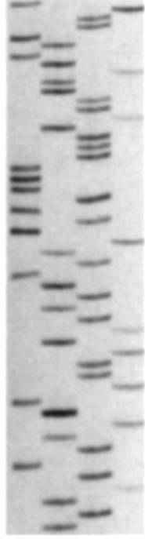
На рисунке 27.10 приведена радиоавтография полиакриламидного геля, полученного в результате сиквенирования по методу Сэнгера небольшого фрагмента ДНК важного гена человека длиной 50 нуклеотидных пар.
Рисунок 27.10 - Схема радиограммы сиквенса ДНК человека
Г Т А Ц
Исходя из электрофоретического спектра ДНК представленного на радиограмме (рисунок 27.10) можно легко определить нуклеотидную последовательность данного фрагмента уже рассмотренным нами способом. Так, просиквенированный фрагмент ДНК важного гена человека будет иметь следующую последовательность своих 50 нуклеотидов: татцагатцтгцаацтцататгатцгагагггааа-тцаттцтгтгаацг.
В последние годы вместо радиоактивных меток при анализе последовательностей ДНК используются флюорисцентное окрашивание. Флюорисцентные красители разного цвета применяются для каждого из четырёх нуклеотидов и четыре смеси электрофорезируются вместе. Флюорисцентный анализ позволяет определять последовательность ДНК автоматически, что даёт возможность прочитывать более 1000 нуклеотидных пар за одну операцию.
Часто для анализа используется и митохондриальная ДНК. Известно, что она передаётся потомкам только с яйцеклеткой, т. е. наследуется по материнской линии. Анализ нуклеотидной последовательности митохондриальной ДНК позволил установить истину в одной почти детективной истории. Долгие годы многие верили, что некая Анна Мэнехен является Анастасией, спасшейся от смерти дочерью русского царя Николая II и его жены Александры (рис. 27.11). Другие же считали Анну Мэнехен самозванкой. Однако однозначных объективных доказательств своей правоты ни та, ни другая сторона предоставить не могли.
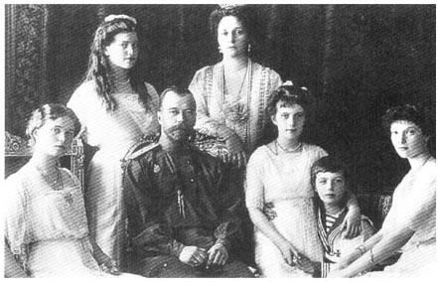
Ниже приведён фрагмент нуклеотидной последова-тельности митохондриальной ДНК (мтДНК) Анны Мэнехен, её племянника Карла Маучера, а также герцога Эдинбургского, который является племянником последней русской царицы Александры – матери Анастасии.
Рисунок 27.11 - Семья последнего российского императора Николая II. Царица Александра Фёдоровна вверху справа, Анастасия и Алексей сидят обнявшись
Если бы Анна Мэнехен действительно была принцессой Анастасией, то её мтДНК была такой же, как у всех родственников последней русской царицы Александры, включая её племянника герцога Эдинбургского. И короткий фрагмент проанализированной мтДНК у неё был бы ТТЦЦТЦ. Но фрагмент её мтДНК имеет другой состав и полностью совпадает с мтДНК её истинного племянника Карла Маучера, все предки и родственники которого никогда не имели родственных связей с королевскими семьями Европы, в том числе с семьёй последнего русского царя Николая II.
 | Фрагмент митохондриальной ДНК
Анна Мэнехен | ц | ц | т | т | ц | т
Карл Маучер  (племянник Мэнехен) | ц | ц | т | т | ц | т
герцог Эдинбургский  (племянник Александры) | т | т | ц | ц | т | ц
Следовательно, исходя из полученных молекулярно-генети-ческих данных по сиквенсу короткого фрагмента митохондриальной ДНК можно однозначно утверждать, что Анна Мэнехен не являлась принцессой Анастасией.
Таким образом, в последние годы разработанные технологии и методы генной дактилоскопии и сиквенирования нуклеотидных последовательностей ДНК, рассмотренные выше становятся широко доступными и с успехом применяются не только в молекулярной генетике и других биологических науках, но и в таких практических областях как криминалистика, медицина, санитарная эпидемиология.

